[**Miro**](https://miro.com/app/board/uXjVMnMwF2Q=/?share_link_id=940838416170)

**Objetivo:**

El objetivo del juego es llevar al jugador a través de un viaje emocionante por mundo en 2D de formato pixel. Tomando las riendas del protagonista, Knight, el jugador deberá enfrentarse a diversos obstáculos que se podrán afrontar de distintas maneras dejándole tomar su propio camino. El objetivo final es llegar al reino de bronce y enfrentarse al rey del metal.

**Alcance:**

El juego se desarrollará en un mundo pixelado en el que el personaje debe avanzar por diferentes zonas para llegar a su objetivo final. La jugabilidad se centrará en la resolución de acertijos, la exploración y el combate estratégico. El jugador controlará al caballero de cristal, quien contará con una barra de poderes y herramientas en la parte izquierda de la pantalla. El mundo del juego incluirá diversas zonas, como el desolado territorio de cristal, que servirá como una zona tutorial y un punto de partida hacia el reino de bronce.

**Solución:**

El juego comenzará en la zona de cristal desolado, donde el jugador aprenderá los poderes iniciales: encender, reparar y romper. A lo largo del camino, el caballero de cristal adquirirá nuevos poderes, como energía, petrificación, purificación, creación y mecanismo. Estos poderes serán fundamentales para superar obstáculos y desafíos a lo largo del juego.

El caballero de cristal se encontrará con diferentes personajes en su viaje, incluido el rey de Geoda, siendo el acompañante de este a lo largo de la historia. El objetivo final del juego es enfrentar al rey del metal, recuperando recuerdos perdidos a lo largo del camino.

Dependiendo de las elecciones y acciones del jugador, se pueden desbloquear diferentes finales. Estos finales incluyen;

* "Buenos recuerdos de una vida pasada" para una actitud pacífica y centrada en la reparación
* "Amargo último adiós" para una actitud neutral de reparación y ruptura
* "Una guerra que jamás termina" para una actitud agresiva y destructiva

Si el jugador logra obtener todos los finales reales, se desbloquearán nuevas habilidades como "recordar" y "revertir" al rejugar el juego, permitiendo alcanzar el verdadero final "El rey de cristal" al seguir una nueva ruta y enfocarse en recordar y revertir las acciones.

**Motor del Juego y lenguaje a usar:**

* Motor de juego: Este juego será desarrollado utilizando el motor GameMaker, una potente plataforma de desarrollo que permite la creación de juegos interactivos.
* Lenguaje de programación: En combinación con el motor GameMaker, se utilizará el lenguaje de programación C++. El lenguaje C++ ofrece flexibilidad y rendimiento, permitiendo la implementación de funcionalidades avanzadas y optimización del juego.
* Características del motor: Gracias al motor GameMaker y el uso de C++, el juego ofrece gráficos agradables y una amplia gama de efectos especiales. Estas características ayudan a crear un mundo visualmente impresionante y lleno de vida.
* Optimización y rendimiento: El uso de C++ en conjunto con GameMaker permite optimizar el rendimiento del juego, garantizando una experiencia fluida y sin problemas en diferentes plataformas y dispositivos.
* Herramientas de desarrollo: GameMaker proporciona una variedad de herramientas de desarrollo intuitivas que facilitan la creación y personalización del juego. Estas herramientas han sido utilizadas para dar vida a la visión del juego y ofrecer una experiencia única para los jugadores.

**Manual:**

**[Cristales] - Manual del Jugador**

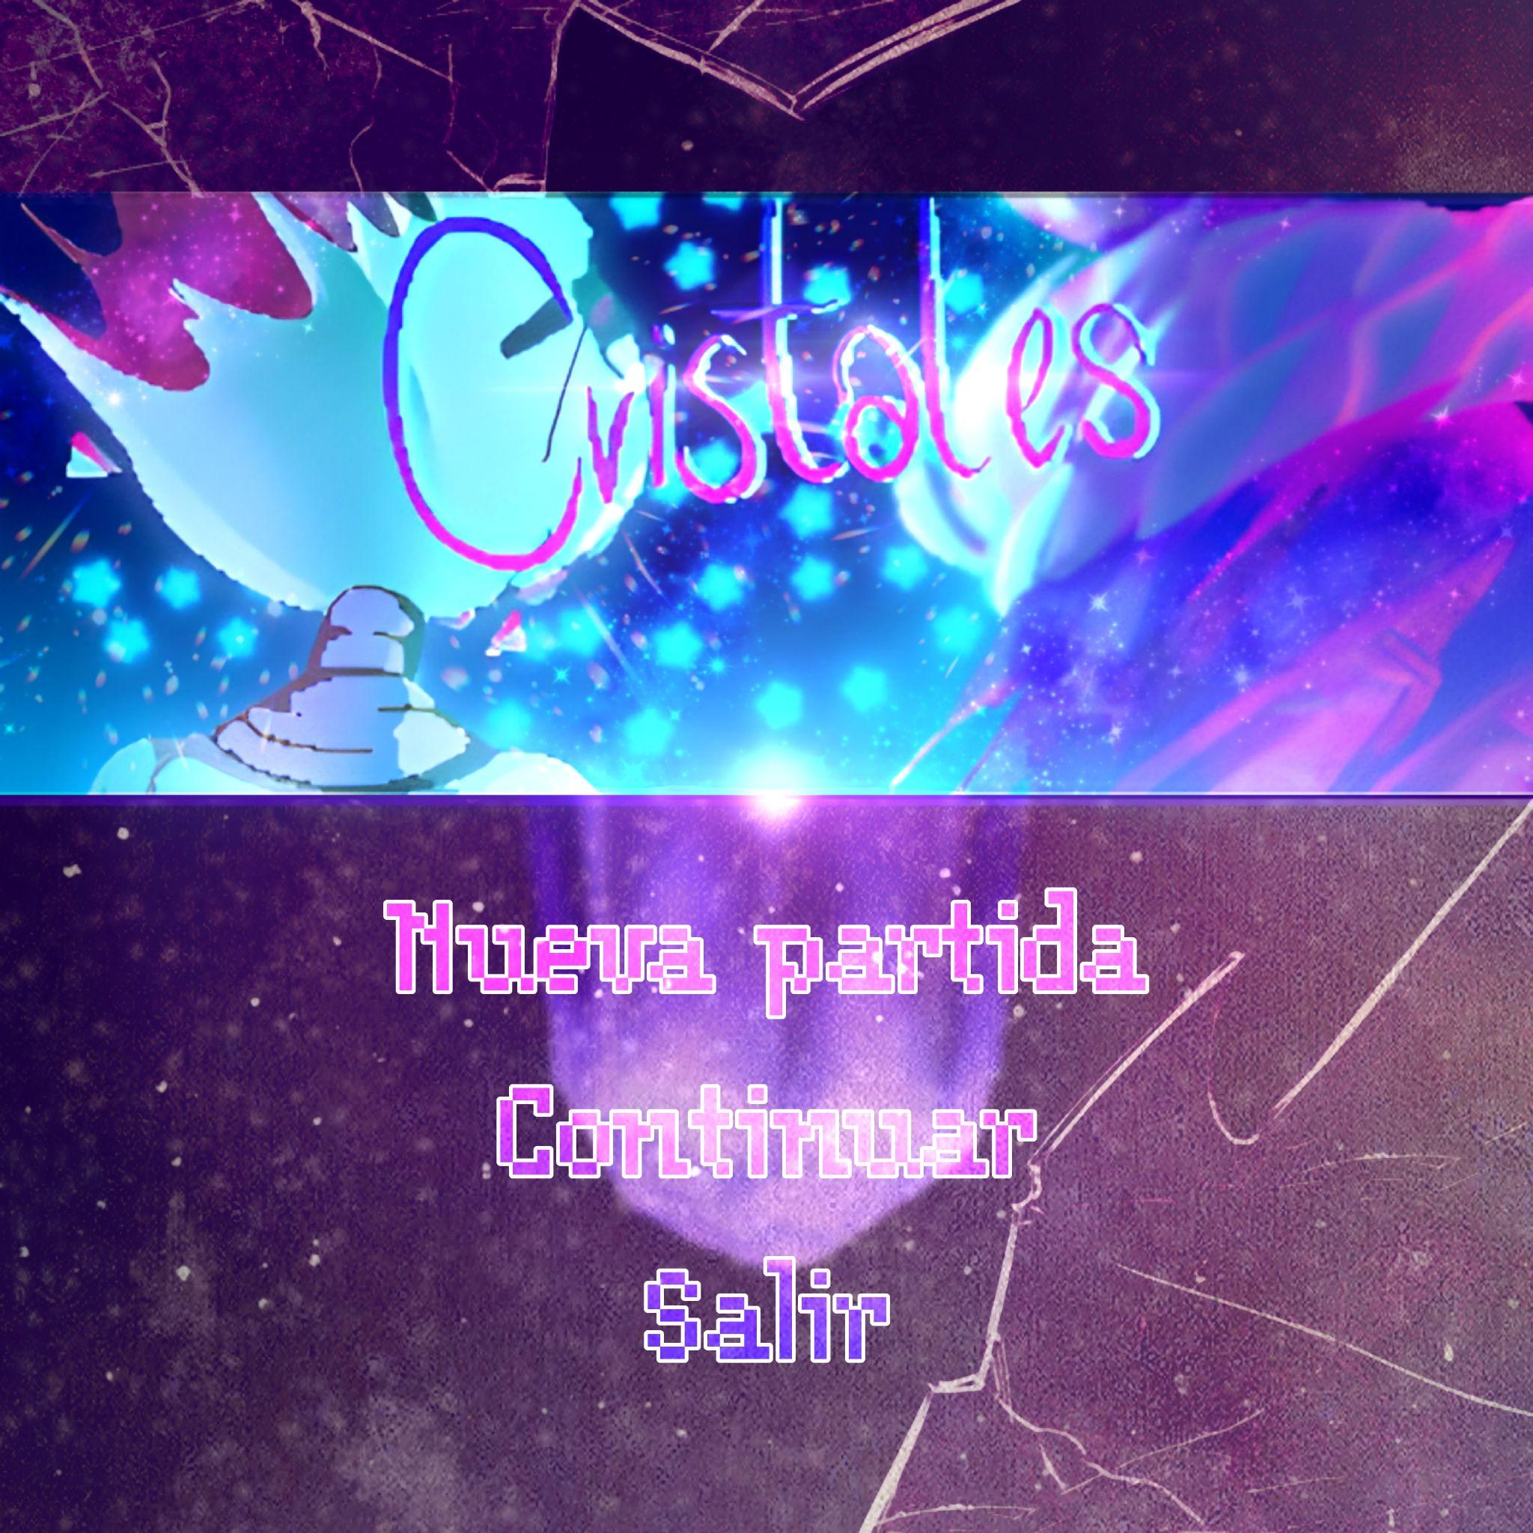

(Menú principal del juego, primer idea)

1. Introducción

- Bienvenido al mundo de los cristales y la aventura épica. En este juego de rol (RPG), asumirás el papel del Caballero de Cristal y te embarcarás en un emocionante viaje hacia el reino de bronce.

2. Controles

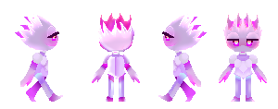

(Sprites de los dos personajes principales).

- Teclas de movimiento: Utiliza las teclas W, A, S y D para mover al personaje por el mundo del juego.

- Interacción: Pulsa z para interactuar con personajes no jugables, objetos y elementos del entorno.

(Inventario)

- Inventario y barra de poderes: En la parte izquierda de la pantalla, encontrarás una barra con diferentes habilidades y herramientas. Utilizando c podras expandir el inventario para cambiar los accesos directos de los objetos, usando los numeros del teclado para activar y utilizar tus poderes.

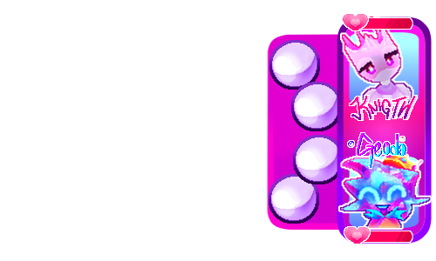

(Panel)

- Panel de Estado y Equipamiento: Aqui encontrarás detalles sobre los personajes, esto incluirá su nombre, nivel, puntos de vida (PV), puntos de magia (PM) y otros atributos relevantes. Pulsando la tecla v podrás acceder a tu equipamiento, en esta sección, podrás ver qué objetos están equipados actualmente en cada personaje y también tendrás la opción de gestionar el equipamiento de tus personajes. Estos siendo arma y escudo.

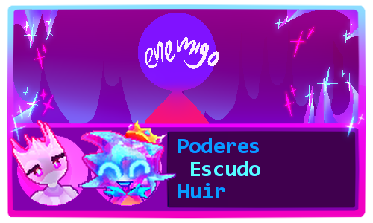

(Batalla)

3. Objetivos y Mecánicas del Juego

- El objetivo principal del juego es llegar al reino de bronce y enfrentarte al rey del metal. A lo largo del camino, te encontrarás con diversos desafíos y personajes.

- Poderes iniciales: Al comienzo del juego, contarás con tres poderes básicos: encender, reparar y romper. Utilízalos de manera estratégica para resolver acertijos, superar obstáculos y enfrentarte a enemigos.

- Aprendiendo nuevos poderes: A medida que avances, adquirirás nuevos poderes, como energía, petrificación, purificación, creación y mecanismo. Estos poderes te permitirán enfrentar desafíos más complejos y descubrir secretos ocultos.

- Finales: Tus elecciones y acciones a lo largo del juego determinarán el final que experimentarás.

.

- Rejugabilidad: Después de desbloquear todos los finales reales, podrás re jugar el juego con nuevos desafíos y desbloquear habilidades adicionales. Explora nuevas rutas y descubre el verdadero final.

4. Consejos y Estrategias

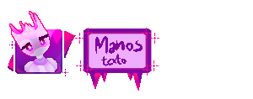

(Cajas de texto del protagonista y su acompañante)

- Exploración: No dudes en explorar cada rincón del mundo del juego. Podrías encontrar tesoros ocultos y recuerdos perdidos que te ayudarán a entender la historia.

- Interacción con personajes: Habla con los personajes no jugables para obtener información y pistas sobre objetivos.

- Estrategia de combate: Enfócate en aprender y dominar tus poderes. Utiliza tus habilidades de manera táctica para derrotar enemigos.

- Toma decisiones sabias: Recuerda que tus elecciones afectarán el desarrollo de la historia y los finales. Piensa cuidadosamente antes de actuar.

5. El Sistema de Guardado:

-Guardar partida:

* El sistema de guardado te permitirá guardar tu progreso en el juego en cualquier momento que desees. Puedes acceder a la función de guardado mediante puntos de guardado designados en el juego.
* Al seleccionar "Guardar partida", se creará una ranura de guardado donde podrás almacenar tu progreso.

-Cargar partida:

* La función de carga de partida te permitirá retomar tu juego desde un punto guardado previamente. Al seleccionar "Cargar partida" en el menú principal, se mostrarán las ranuras de guardado disponibles.
* Podrás seleccionar la ranura de guardado deseada y cargar el progreso correspondiente. Una vez cargada la partida, comenzarás exactamente desde el punto donde la guardaste, conservando tu inventario, ubicación y estado de los personajes.

-Ranuras de guardado múltiples:

* El sistema de guardado puede ofrecer varias ranuras para guardar partida. Esto te permite crear y almacenar múltiples partidas en diferentes momentos del juego.
* Las ranuras de guardado múltiples son útiles si deseas experimentar con diferentes elecciones o rutas de juego, o si varias personas comparten el mismo juego y desean guardar su progreso de forma independiente.

Idea(boceto):

* Personaje de cristales, 3 hermanos(un enemigo, un recuerdo y un compañero)
  + El rey de bronce, el rey de cristal y el rey del metal
* Barra de poderes y herramientas a la izquierda y personaje a la derecha
* El caballero de cristal es mudo pero al portar el alma del rey de cristal con el, este puede producir ciertos ruidos
* Empezamos en la zona de cristal desolado, zona que limita con la zona "los caminos", es una zona tutorial y en el lore el inicio al camino hacia el reino de cristal
  + El juego seria sobre el camino al reino de bronce y en el camino nos encontraremos con el rey de metal
  + Tendríamos tres poderes iniciales; encender, reparar y romper.
  + En el camino aprendemos los poderes; energia, purificación, purificación, creación y mecanismo
* Según lo que hagas puedes conseguir 1 de 3 finales reales, cada muerte tiene una pantalla de muerte más el final "caballero derrotado".
  + Si somos pacíficos y nos dedicamos a reparar podremos conseguir el final "Buenos recuerdos de una vida pasada".
  + Si somos neutrales y nos dedicamos a reparar y romper conseguiremos el final "Amargo último adiós".
  + Y si somos completamente agresivos y nos dedicamos a solo romper conseguiremos el final "Una guerra que jamás termina".
  + Si se consiguen todos los finales reales, al re jugar, aparte de ser más difícil, conseguir las habilidades; recordar y revertir, si realizamos la nueva ruta y nos dedicamos a recordar y revertir podremos conseguir el final verdadero "El rey de cristal"